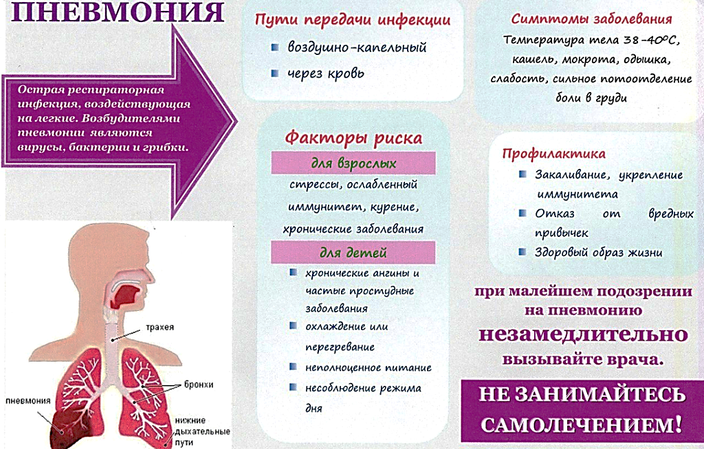
Обращения за медицинской помощью к участковому терапевту по месту жительства или скорая медицинская помощь

